

المملكة العربية السعودية المادة : التربية البدنية والدفاع عن النفس
وزارة التعليم الصف : الثاني متوسط
إدارة التعليم بحافظة :
10 درجات
اسم الطالب : ...................................................... الصف : 00000000000000000000

اسئلة اختبار مادة التربية البدنية ( الفصل الثاني – الفترة الأولي ) للعام الدراسي 1447هـ
ــــــــــــــــــــــــــــــــــــــــــــــــــــــــــــــــــــــــــــــــــــــــــــــــــــــــــــــــــــــــــــــــــــــــــــــــــــــــــــــــــــــــــــــــــــــــــــــــــــــــــــــــــــــــــ
السؤال الأول :
- ضع علامة ( صح ) أمام العبارة الصحيحة وعلامة ( خطأ ) أمام العبارة الخاطئة :

1- | تنمو اللياقة القلبية التنفسية من خلال الأنشطة البدنية الهوائية كامشي والسباحة | ( )
2- | تعتبر مهارة التمرير الخطافية في كرة السلة الطريقة الرئيسية لنقل الكرة أثناء المباراة | ( )
3- | من العوامل المؤثرة في الرشاقة الوزن الزائد0 | ( )
4- | مهارة التصويب من الوثب في كرة السلة تعتبر من أهم التصويبات في كرة السلة | ( )
5- | تؤدي حركة الارتكاز في كرة السلة بالكرة وبدون كرة | ( )
6- | السرعة تعتبر عاملا مهما في كثير من الرياضات للفوز على المنافس0 | ( )

السؤال الثاني :
- اختار الإجابة الصحية
1 | هي قدرة الجهازين الدوري والتنفسي على أخذ الأكسجين من الهواء الخارجي بواسطة الجهاز التنفسي ونقله بواسطة الجهاز الدوري لأجزاء الجسم المختلفة
1 | أ- | اللياقة القلبية التنفسية | ب- | التركيب الجسمي | ج- | القوة العضلية
2 | هي قدرة الجسم أو أجزاء منه على تغير الاتجاه على الأرض أو في الهواء مصحوبا بالسرعة والدقة
2 | أ- | الرشاقة | ب- | السرعة | ج- | الاتزان
3 | من أنواع السرعة
3 | أ- | سرعة الانتقال | ب- | سرعة الحركة | ج- | جميع ما ذكر صحيح
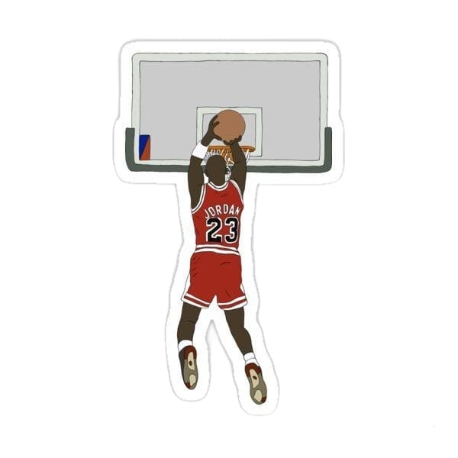

السؤال الثاني :
- ضع دائرة حول اسم المهارة التي أمامك ؟

- المحاورة بالكرة 2- الارتكاز الخلفي 3- التصويب من الوثب

مع تمنياتي لكم بالتوفيق والنجاح
معلم المادة : سعيد الزهراني

اختبار الفترة الأولى
الصف: ثاني متوسط
الفصل الدراسي الثاني 1447 هـ

المملكة العربية السعودية
وزارة التعليم
الإدارة العامة للتعليم بمنطقة
مدرسة :

أسئلة اختبار مادة التربية البدنية والدفاع عن النفس ( الفترة الأولى ) للصف ثاني متوسط الفصل الثاني لعام 1447 هـ

1 | تنمو اللياقة القلبية التنفسية من خلال الأنشطة البدنية الهوائية كامشي والسباحة. | ( )
2 | تعتبر مهارة التمرير الخطافية في كرة السلة الطريقة الرئيسية لنقل الكرة أثناء المباراة. | ( )
3 | من العوامل المؤثرة في الرشاقة الوزن الزائد0 | ( )
4 | مهارة التصويب من الوثب في كرة السلة تعتبر من أهم التصويبات في كرة السلة | ( )
5 | تؤدي حركة الارتكاز في كرة السلة بالكرة وبدون كرة. | ( )
السؤال الأول : ضع/ي علامة (صح) أو (خطأ) أمام العبارات التالية :

ــــــــــــــــــــــــــــــــــــــــــــــــــــــــــــــــــــــــــــــــــــــــــــــــــــــــــــــــــــــــــــــــــــــــــــــــــــــــــــــــــــــــــــــــــــــــــــــــــــــــــــــــــــــــ
السؤال الثاني : اختار/ي الإجابة الصحيحة فيما يلي :
1 | ........................ تعتبر عاملا مهما في كثير من الرياضات للفوز على المنافس0
1 | أ | السرعة | ب | الرشاقة |  |  | ج | المرونة
2 | هي قدرة الجهازين الدوري والتنفسي على أخذ الأكسجين من الهواء الخارجي بواسطة الجهاز التنفسي.
2 | أ | الرشاقة | ب | اللياقة القلبية التنفسية |  |  | ج | لا شيء مما ذكر
3 | هي قدرة الجسم أو أجزاء منه على تغير الاتجاه على الأرض أو في الهواء مصحوبا بالسرعة والدقة.
3 | أ | الرشاقة |  |  | ب | السرعة | ج | جميع ما ذكر صحيح
4 | في مهارة التصويب من الوثب يراعى عند أخذ خطوات ما قبل الوثب أن تكون ...................... و .................... .
4 | أ | قصيرة | ب | سريعة |  |  | ج | جميع ما ذكر صحيح
5 | يتم نقل الأكسجين بواسطة الدم واستخلاصه من قبل الخلايا وخصوصاً .................... لإنتاج الطاقة.
5 | أ | العضلات | ب | المفاصل |  |  | ج | جميع ما ذكر صحيح

انتهت الأسئلة مع تمنياتي لكم بالتوفيق
معلم/ـــــة المادة :

